IBNR-Modellwahl per Backtest
Bedienungsanleitung und Interpretationshilfe für die Shiny-App

Grundlage: Balona, C. & Richman, R. (2020): The Actuary and IBNR Techniques: A Machine Learning Approach (SSRN 3697256) – nachgebaut in R und Python, erweitert um die im Paper angeregten Verfahren.
Inhalt dieses Dokuments: wie man das Werkzeug bedient, welche Ergebnisse es liefert und wie diese Ergebnisse zu lesen und zu bewerten sind. Alle Abbildungen und Zahlenbeispiele stammen aus der App mit dem Swiss-Private-Liability-Dreieck aus dem Paper und den Standardeinstellungen.

Angabe | Wert
Programm | R-Shiny-App (Ordner R/shinyapp), Rechenkern ibnrml.R
Voraussetzungen | R ≥ 4.2, Pakete shiny, bslib, DT
Stand | September 2026

Inhalt
1 Worum es geht 3
1.1 Was die App leistet – und was nicht 3
1.2 Das Verfahren in vier Schritten 3
2 Start und Voraussetzungen 4
3 Aufbau der Oberfläche 5
4 Bedienung Schritt für Schritt 6
4.1 Typischer Ablauf 6
4.2 Daten laden 6
4.3 Suchraum festlegen 8
4.4 Bewertungskriterium wählen 9
5 Die Ergebnisse und ihre Aussage 10
5.1 Übersicht 10
5.2 Modelldetails 11
5.3 Dreieck 14
5.4 Modellraum 15
5.5 Backtest 16
5.6 Erweiterungen 17
5.7 Benchmark gegen die manuelle Reservierung 18
5.8 Exporte 21
6 Interpretation an drei Beispielen 22
7 Grenzen und Hinweise für die Praxis 23
7.1 Häufige Meldungen und Fragen 23
8 Glossar 24

1 Worum es geht
Für IBNR-Reserven werden meist bewährte Verfahren eingesetzt: Chain Ladder (CL), Bornhuetter-Ferguson (BF) oder Cape Cod. Jedes dieser Verfahren hat Stellschrauben, die der Aktuar üblicherweise nach Erfahrung setzt – zum Beispiel wie viele Anfalljahre in die Abwicklungsfaktoren eingehen, ob Ausreißer ausgeschlossen werden oder welche A-priori-Schadenquote angenommen wird.
Die App trifft diese Wahl datengetrieben. Sie spielt die Reservierung der Vergangenheit Jahr für Jahr nach und prüft, welche Einstellung die jeweils nächste, damals noch unbekannte Diagonale am besten vorhergesagt hätte. Das ist dasselbe Prinzip, mit dem im Machine Learning Modelle auf ungesehenen Daten ausgewählt werden.
Die Kernaussage in einem Satz
Die App beantwortet die Frage: Welche Variante von CL, BF oder Cape Cod hätte in den vergangenen Jahren die tatsächliche Schadenentwicklung am besten prognostiziert – und welche Reserve ergibt sich daraus heute?

1.1 Was die App leistet – und was nicht
Die App … | Die App …nicht
wählt Verfahren und Parameter nachvollziehbar anhand historischer Prognosegüte aus | ersetzt nicht das aktuarielle Urteil – das Ergebnis ist ein gut begründeter Vorschlag
zeigt jede Einstellung und jeden ausgeschlossenen Faktor transparent an | kennt keine Informationen außerhalb des Dreiecks (Tarifänderungen, Großschäden, Rechtsprechung)
vergleicht das Ergebnis mit einem Standardmodell (z. B. Chain Ladder) | rechnet keinen Tail-Faktor und keine Schwankungsbreite der Reserve (außer Mack-CoV)
misst bei vollständigen Altdaten, wie gut die Auswahl tatsächlich war | garantiert nicht, dass das gewählte Modell auch künftig das beste ist

1.2 Das Verfahren in vier Schritten
- Ausgangsdreieck: Die frühen Kalenderjahre dienen nur als Startdaten.
- Nachreservierung: Für jede Parameterkombination wird zu jedem Trainings-Stichtag k auf allen Daten bis k gerechnet und die Diagonale k+1 prognostiziert.
- Vergleich mit der Realität: Die Prognose wird mit der tatsächlich eingetretenen Diagonale verglichen. Die Abweichungen werden zu einem Score verdichtet (gewichteter Fehler je Periode, gemittelt über alle Perioden).
- Auswahl: Die Kombination mit dem kleinsten Score wird gewählt und auf das gesamte Dreieck angewendet – das ergibt die IBNR-Reserve.

2 Start und Voraussetzungen
Die App liegt im Ordner R/shiny_app des Projektpakets. Sie enthält eine Kopie des Rechenkerns und ist dadurch eigenständig lauffähig.
Schritt | Befehl / Aktion
1. Pakete einmalig installieren | install.packages(c("shiny", "bslib", "DT"))
2. App starten | shiny::runApp("R/shiny_app") – oder app.R in RStudio öffnen und „Run App“ klicken
3. Warten | Beim Start rechnet die App automatisch das Swiss-Beispiel (1.720 Modelle, ca. 20 Sekunden). Ein Fortschrittsbalken unten rechts zeigt den Stand.

Die App kann auch auf einem Shiny-Server, Posit Connect oder shinyapps.io bereitgestellt werden; dafür genügt es, den Ordner shiny_app hochzuladen.

3 Aufbau der Oberfläche
Links befindet sich die Seitenleiste mit allen Eingaben, rechts der Ergebnisbereich mit acht Registerkarten (Tabs).
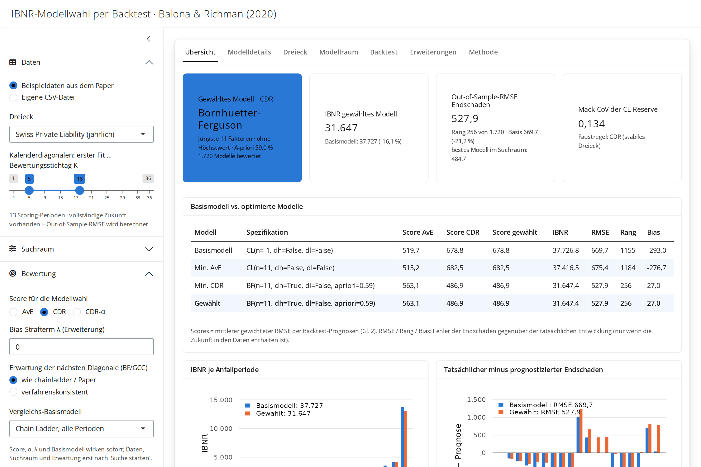
Abbildung 1: Gesamtansicht der App nach dem Start (Swiss-Dreieck, Standardeinstellungen)
Bereich | Inhalt
Seitenleiste · Daten | Datenquelle, Stichtag und Zeitraum des Backtests
Seitenleiste · Suchraum | Welche Verfahren und Parameterwerte durchprobiert werden
Seitenleiste · Bewertung | Nach welchem Kriterium das beste Modell gewählt wird; Vergleichsmodell
Suche starten | Rechnet alle Backtests (nötig nach Änderungen an Daten oder Suchraum)
Tab Übersicht | Ergebnis auf einen Blick: gewähltes Modell, IBNR, Güte, Vergleich
Tab Modelldetails | Alle Einstellungen des Modells im Klartext, ausgeschlossene Faktoren
Tab Dreieck | Eingabedaten mit Farbmarkierung, Abwicklungsmuster, Schadenquoten
Tab Modellraum | Alle bewerteten Modelle, Zusammenhang Score ↔ tatsächlicher Fehler
Tab Backtest | Prognosefehler je Kalenderperiode für das gewählte Modell
Tab Erweiterungen | Robustheitsprüfungen und alternative Suchverfahren
Tab Benchmark | Vergleich mit der manuellen Reservierung bei fairer, rollierender Modellwahl
Tab Methode | Kurzbeschreibung des Verfahrens in der App

4 Bedienung Schritt für Schritt

4.1 Typischer Ablauf
- Daten wählen: Beispieldreieck oder eigene CSV-Datei laden (Abschnitt 4.2).
- Zeitraum prüfen: Schieberegler für erste Fit-Diagonale und Stichtag – mindestens 8 bis 10 Scoring-Perioden sind sinnvoll.
- Suchraum festlegen: Verfahren, Bandbreiten für Perioden, Schadenquoten und Decay (Abschnitt 4.3). Die Anzahl der Modelle und die geschätzte Laufzeit werden angezeigt.
- Suche starten und den Fortschrittsbalken abwarten.
- Metrik wählen: Den Mack-CoV in der Übersicht ansehen – er empfiehlt AvE oder CDR. Umschalten wirkt sofort, ohne neue Suche (Abschnitt 4.4).
- Ergebnis lesen: Übersicht → Modelldetails → Backtest (Kapitel 5).
- Robustheit prüfen: α-Sweep und Holdout im Tab Erweiterungen. Ist die Auswahl stabil, ist das Ergebnis belastbarer.
- Benchmark (optional): Historie der manuellen Reservierung hochladen und im Tab Benchmark vergleichen (Abschnitt 5.7).
- Exportieren: IBNR-Tabelle und Modellliste als CSV herunterladen und dokumentieren.

4.2 Daten laden
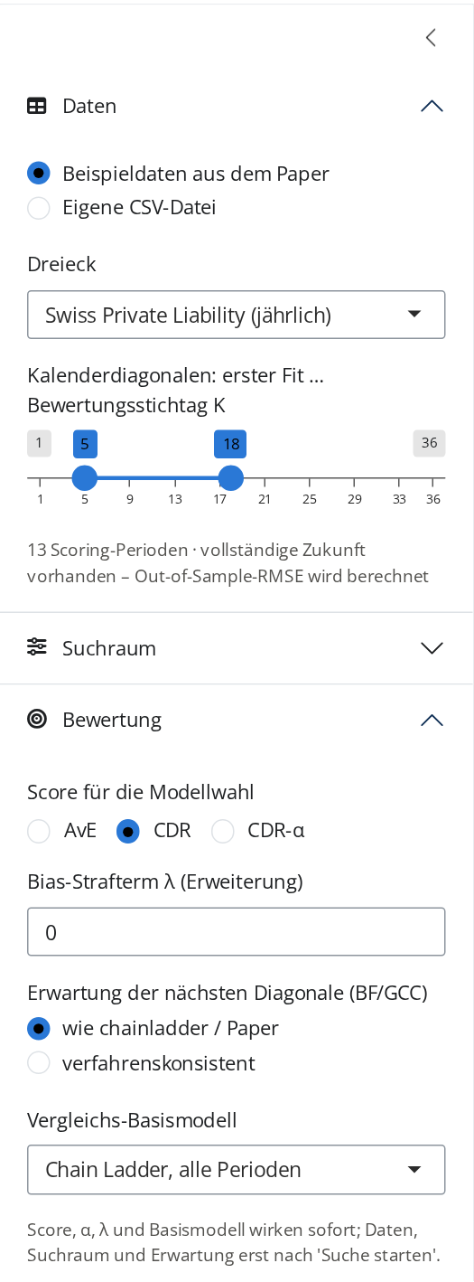 | 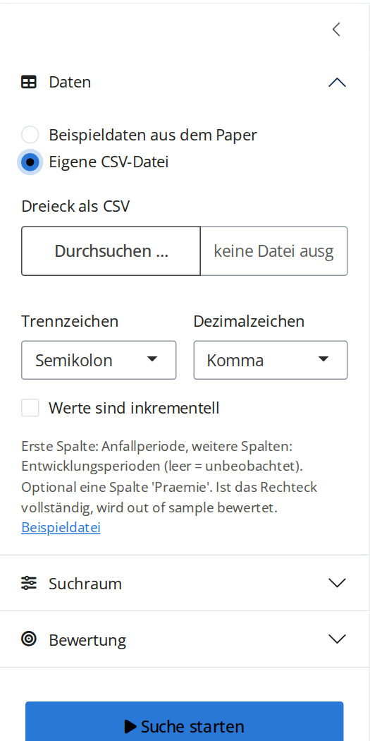
Abbildung 2: Seitenleiste: links Beispieldaten mit Stichtag-Regler und Bewertung, rechts das Hochladen einer eigenen CSV-Datei

Beispieldaten
Zur Auswahl stehen die drei Dreiecke aus dem Paper: Swiss Private Liability (jährlich, stabil), Long-Tail Liability und Short-Tail Property (beide quartalsweise, volatil). Sie enthalten auch die spätere tatsächliche Entwicklung, sodass die App die Güte der Auswahl nachträglich messen kann.

Eigene CSV-Datei
Element | Vorgabe
Erste Zeile | Überschriften. Die erste ist beliebig (z. B. „Anfalljahr“), danach die Entwicklungsperioden (z. B. 12;24;36 oder Q1;Q2 …)
Erste Spalte | Anfallperiode, z. B. 1979 oder 2014Q3
Weitere Spalten | Schadenbeträge je Entwicklungsperiode, standardmäßig kumuliert; inkrementell mit Häkchen „Werte sind inkrementell“
Leere Zellen | Noch nicht beobachtet (unterhalb der Diagonale). NA oder - werden ebenfalls als leer erkannt
Prämie (optional) | Spalte mit Namen Praemie, Prämie, Premium oder EP. Ohne Prämie ist nur Chain Ladder möglich
Format | Voreinstellung wie deutsches Excel: Semikolon, Dezimalkomma, Tausenderpunkte erlaubt. Umstellbar auf Komma/Punkt
Mindestgröße | 4 × 3 Werte; sinnvoll sind ab ca. 10 Anfallperioden

Beispiel (Ausschnitt):
Anfalljahr;12;24;36;…;240;Praemie
1979;3670;5817;6462;…;;17684
1997;18043;;;…;;52728
Eine passende Vorlage lässt sich in der App über den Link Beispieldatei herunterladen. Aus Excel: Dreieck mit Anfallperiode in Spalte A anlegen und „Speichern unter → CSV (Trennzeichen-getrennt)“ wählen.

Zwei Anwendungsfälle
Fall | Was die Datei enthält | Was die App liefert
Normalfall: aktuelle Reservierung | Nur das beobachtete Dreieck | Modellwahl per Backtest und die IBNR-Reserve
Validierung mit Altdaten | Vollständiges Rechteck inkl. späterer Entwicklung | Zusätzlich den tatsächlichen Fehler jedes Modells (Out-of-Sample-RMSE). Die letzte Spalte gilt als endabgewickelt

Stichtag und Trainingszeitraum
Der Schieberegler „Kalenderdiagonalen“ hat zwei Griffe. Der rechte Griff ist der Bewertungsstichtag K (letzte bekannte Diagonale). Der linke Griff ist die erste Diagonale, auf der gefittet wird. Alles davor ist reines Startmaterial. Die Differenz ist die Zahl der Scoring-Perioden; darunter zeigt die App an, ob eine Out-of-Sample-Bewertung möglich ist. Diagonalen werden ab 0 gezählt: Diagonale 0 ist die erste Periode der ersten Anfallperiode.

4.3 Suchraum festlegen
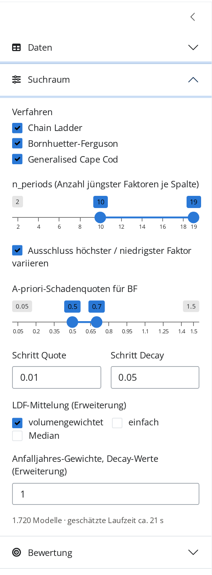
Abbildung 3: Seitenleiste: Suchraum
Einstellung | Bedeutung | Hinweis
Verfahren | Chain Ladder, Bornhuetter-Ferguson, Generalised Cape Cod | BF und GCC benötigen eine Prämie
n_periods | Wie viele jüngste Faktoren je Entwicklungsspalte in die LDFs eingehen | Kleine Werte reagieren schneller auf Trends, sind aber unruhiger
Ausschluss höchster / niedrigster Faktor | Probiert Varianten mit und ohne Ausreißerbereinigung | Ausschluss erfolgt nur in Spalten mit mindestens 3 Faktoren
A-priori-Schadenquoten | Bandbreite der erwarteten Endschadenquote für BF | Sinnvoll: plausible Spanne um den Plan- oder Vorjahreswert
Schritt Quote / Schritt Decay | Feinheit des Rasters | Feineres Raster = mehr Modelle = längere Laufzeit
LDF-Mittelung (Erweiterung) | Volumengewichtet (Standard), einfaches Mittel, Median | Mehr Optionen erhöhen das Risiko einer Zufallsauswahl
Anfalljahres-Gewichte (Erweiterung) | Decay-Werte < 1 geben jüngeren Faktoren mehr Gewicht, z. B. „1, 0.9, 0.8“ | 1 = alle Faktoren gleich gewichtet

Tipp zur Größe des Suchraums
Die Laufzeit steigt proportional zur Modellzahl (grob 10 ms pro Modell). Wichtiger als die Rechenzeit ist aber: Je mehr Modelle durchsucht werden, desto eher gewinnt eines nur zufällig. Einen Suchraum lieber fachlich begrenzen (z. B. plausible Schadenquoten) als maximal groß wählen.

4.4 Bewertungskriterium wählen
Die Einstellungen im Abschnitt „Bewertung“ wirken sofort, ohne neue Suche, weil alle Backtests zwischengespeichert sind.
Einstellung | Bedeutung | Wann wählen?
Score AvE | Actual vs. Expected: Wie gut wurde der Zuwachs der nächsten Diagonale vorhergesagt? | Volatile Dreiecke, Trends, kurzfristige Sparten
Score CDR | Claims Development Result: Wie stark musste der geschätzte Endschaden im Folgejahr korrigiert werden? Belohnt zusätzlich stabile Reserven | Große, stabile Dreiecke, Long-Tail-Sparten
CDR-α (Erweiterung) | Mischung: AvE + α × Reserveveränderung; α = 0 entspricht AvE, α = 1 entspricht CDR | Wenn keine der beiden Reinformen überzeugt; α per Holdout wählen
Bias-Strafterm λ | Bestraft Modelle, die systematisch zu hoch oder zu niedrig schätzen | Wenn das gewählte Modell eine klare Schieflage zeigt; 0 = aus
Erwartung der nächsten Diagonale | „wie chainladder / Paper“ reproduziert das Paper; „verfahrenskonsistent“ nutzt die BF-Logik auch für die nächste Diagonale | Standard belassen; Alternative zum Vergleich
Vergleichs-Basismodell | Referenz für alle Deltas (CL alle Perioden, BF mittlere Quote oder GCC mit Decay 0,75) | Das Modell, das bisher in der Praxis verwendet wird

Welche Metrik? – Faustregel
Die Kachel Mack-CoV in der Übersicht misst die Schwankung der Chain-Ladder-Reserve. Unter 0,3 → CDR, darüber → AvE. In allen drei Beispieldreiecken hat diese Regel die Metrik gewählt, die sich im Nachhinein als besser erwies.

5 Die Ergebnisse und ihre Aussage
Dieses Kapitel geht die Tabs der Reihe nach durch. Zu jedem Output steht, was angezeigt wird und was man daraus ablesen kann. Die Zahlen beziehen sich auf das Swiss-Dreieck mit Score CDR.

5.1 Übersicht
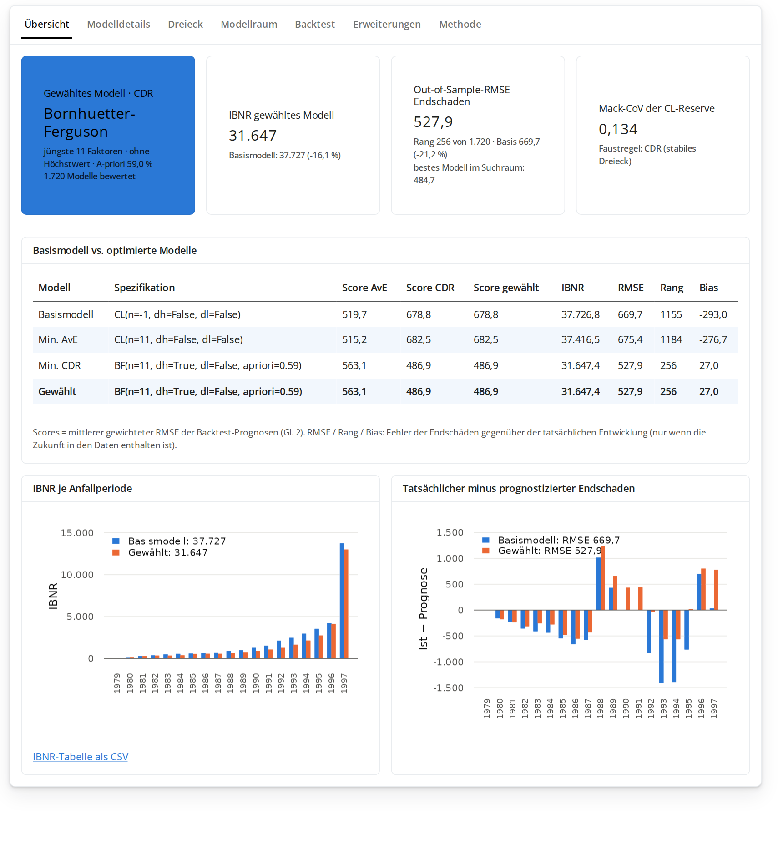
Abbildung 4: Tab Übersicht

Die vier Kacheln
Kachel | Was sie zeigt | Aussage im Beispiel
Gewähltes Modell | Verfahren und Einstellungen des Modells mit dem besten Score, Anzahl bewerteter Modelle | Bornhuetter-Ferguson mit den jüngsten 11 Faktoren, ohne Höchstwert, A-priori-Quote 59 % – gewählt aus 1.720 Modellen
IBNR gewähltes Modell | Summe der IBNR über alle Anfalljahre und Abweichung zum Basismodell | 31.647 statt 37.727 bei Chain Ladder (−16,1 %): Chain Ladder hätte hier deutlich zu hoch reserviert
Out-of-Sample-RMSE (nur bei bekannter Zukunft) | Durchschnittlicher Fehler der Endschäden gegenüber der tatsächlichen Entwicklung; Rang unter allen Modellen | 527,9 statt 669,7 (−21,2 %). Rang 256 von 1.720: gut, aber nicht das beste Modell (484,7)
Mack-CoV der CL-Reserve | Relative Unsicherheit der Chain-Ladder-Reserve und daraus die empfohlene Metrik | 0,134: stabiles Dreieck → CDR ist die passende Metrik

Tabelle „Basismodell vs. optimierte Modelle“
Die Tabelle stellt vier Modelle nebeneinander: das Basismodell, das beste Modell nach AvE, das beste nach CDR und das mit der aktuell gewählten Metrik. Die Spalten bedeuten:
- Score AvE / Score CDR / Score gewählt: Durchschnittlicher gewichteter Prognosefehler im Backtest. Kleiner ist besser. Nur innerhalb einer Spalte vergleichbar.
- IBNR: Reserve nach diesem Modell.
- RMSE, Rang, Bias (nur bei bekannter Zukunft): tatsächlicher Fehler der Endschäden, Platzierung unter allen Modellen und systematische Abweichung. Positiver Bias = Modell hat unterschätzt, negativer = überschätzt.
Aussage im Beispiel: Das Basismodell überschätzt systematisch (Bias −293). Die AvE-Auswahl ändert daran fast nichts. Die CDR-Auswahl beseitigt die Verzerrung nahezu (Bias +27) und senkt den Fehler deutlich.

Die beiden Diagramme
- IBNR je Anfallperiode: Wo unterscheiden sich gewähltes Modell und Basismodell? Im Beispiel liegt die Differenz vor allem bei den jüngsten Jahren (1990–1997) – dort, wo die Wahl zwischen CL und BF am meisten ausmacht.
- Tatsächlicher minus prognostizierter Endschaden (nur bei bekannter Zukunft): Balken über null = unterschätzt, unter null = überschätzt. Man sieht, in welchen Jahren das gewählte Modell besser oder schlechter lag. Ohne bekannte Zukunft zeigt das Diagramm stattdessen die Endschäden je Anfallperiode.
Über den Link IBNR-Tabelle als CSV lassen sich Endschäden und IBNR je Anfallperiode für Basismodell und gewähltes Modell exportieren.

5.2 Modelldetails
Dieser Tab macht nachvollziehbar, was das gewählte Modell konkret tut. Wird im Tab Modellraum ein anderes Modell angeklickt, zeigt er dieses („Inspiziertes Modell“); der Link „zurück zum gewählten Modell“ setzt die Auswahl zurück.
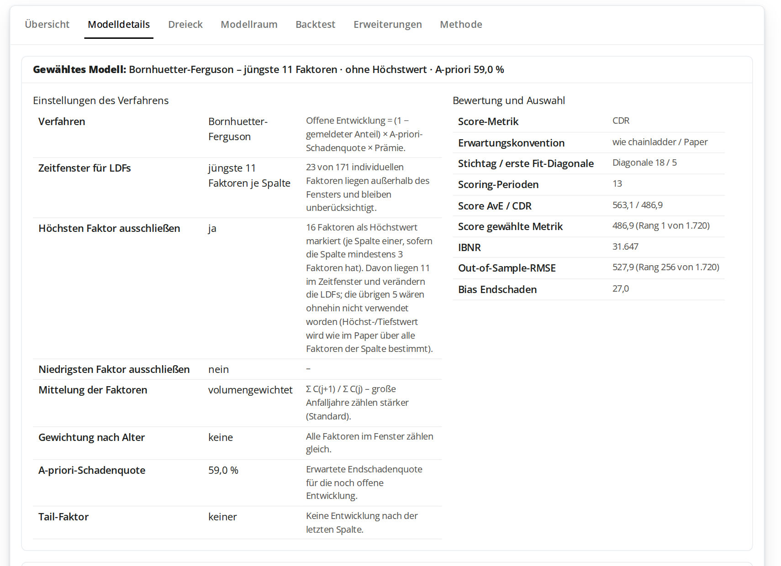
Abbildung 5: Modelldetails: Einstellungen im Klartext und Bewertung
Zeile | Aussage im Beispiel
Verfahren | Bornhuetter-Ferguson: offene Entwicklung = (1 − gemeldeter Anteil) × Schadenquote × Prämie
Zeitfenster für LDFs | Nur die jüngsten 11 Faktoren je Spalte zählen; 23 von 171 Einzelfaktoren bleiben außen vor
Höchsten Faktor ausschließen | 16 Höchstwerte markiert, davon 11 im Zeitfenster – nur diese verändern die LDFs (siehe Hinweis unten)
Mittelung, Gewichtung | Volumengewichtet, alle Faktoren im Fenster gleich gewichtet
A-priori-Schadenquote | 59 % – nahe an der tatsächlichen Quote von 59,4 %
Bewertung und Auswahl (rechts) | Metrik, Stichtag, Scores, Rang, IBNR und – falls verfügbar – RMSE und Bias

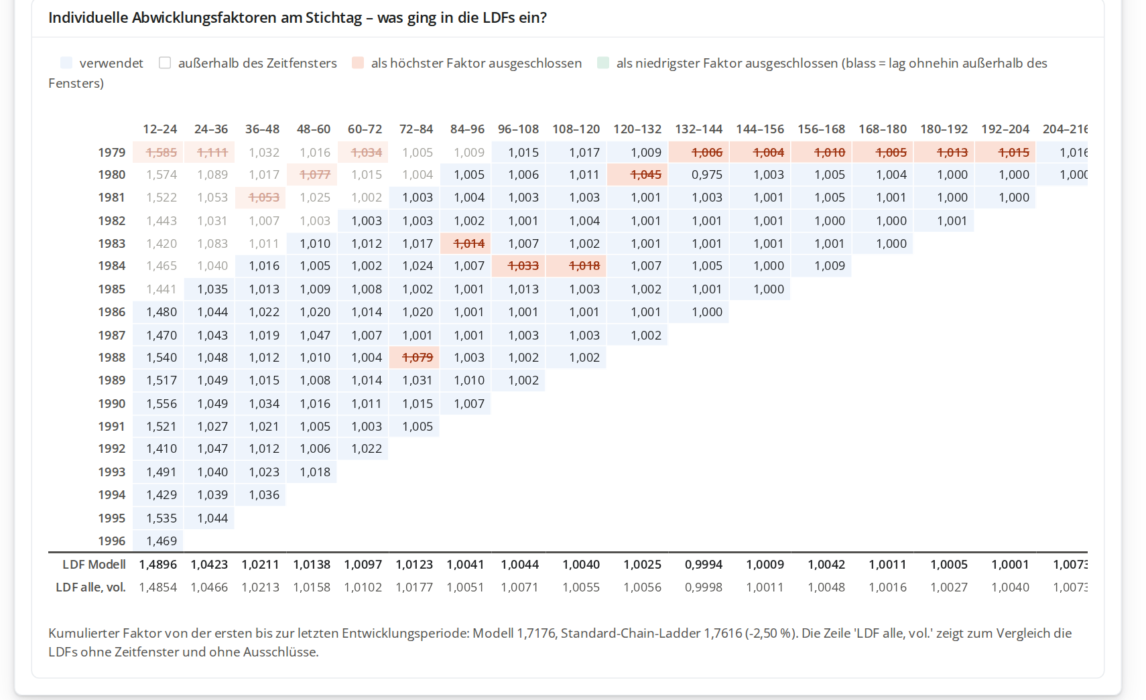
Abbildung 6: Modelldetails: individuelle Abwicklungsfaktoren und ihre Verwendung
Das Dreieck der individuellen Abwicklungsfaktoren (Schaden der Folgeperiode geteilt durch Schaden der Vorperiode) zeigt für jeden einzelnen Wert, ob er verwendet wurde:
Markierung | Bedeutung
hellblau | Faktor fließt in den LDF ein
grau | liegt außerhalb des Zeitfensters (ältere Anfalljahre)
rot, durchgestrichen | als höchster Faktor der Spalte ausgeschlossen
grün, durchgestrichen | als niedrigster Faktor der Spalte ausgeschlossen
blass | Ausschluss ohne Wirkung, weil der Faktor ohnehin außerhalb des Fensters lag

Unter dem Dreieck stehen die resultierenden LDFs des Modells und zum Vergleich die LDFs ohne Zeitfenster und ohne Ausschlüsse. Im Beispiel ist der kumulierte Faktor 1,7176 statt 1,7616 (−2,5 %): Das Modell rechnet mit etwas weniger Nachentwicklung, vor allem weil Ausreißer wie 1,079 (Anfalljahr 1988) oder 1,045 (1980) entfallen.
Hinweis zur Ausschlusslogik
Wie im Paper wird der höchste bzw. niedrigste Faktor über alle Faktoren einer Spalte bestimmt, nicht nur über die im Zeitfenster. Liegt der Höchstwert außerhalb des Fensters, bleibt der Ausschluss wirkungslos. Die App weist diese Fälle blass aus und nennt die Zahl der wirksamen Ausschlüsse.

5.3 Dreieck
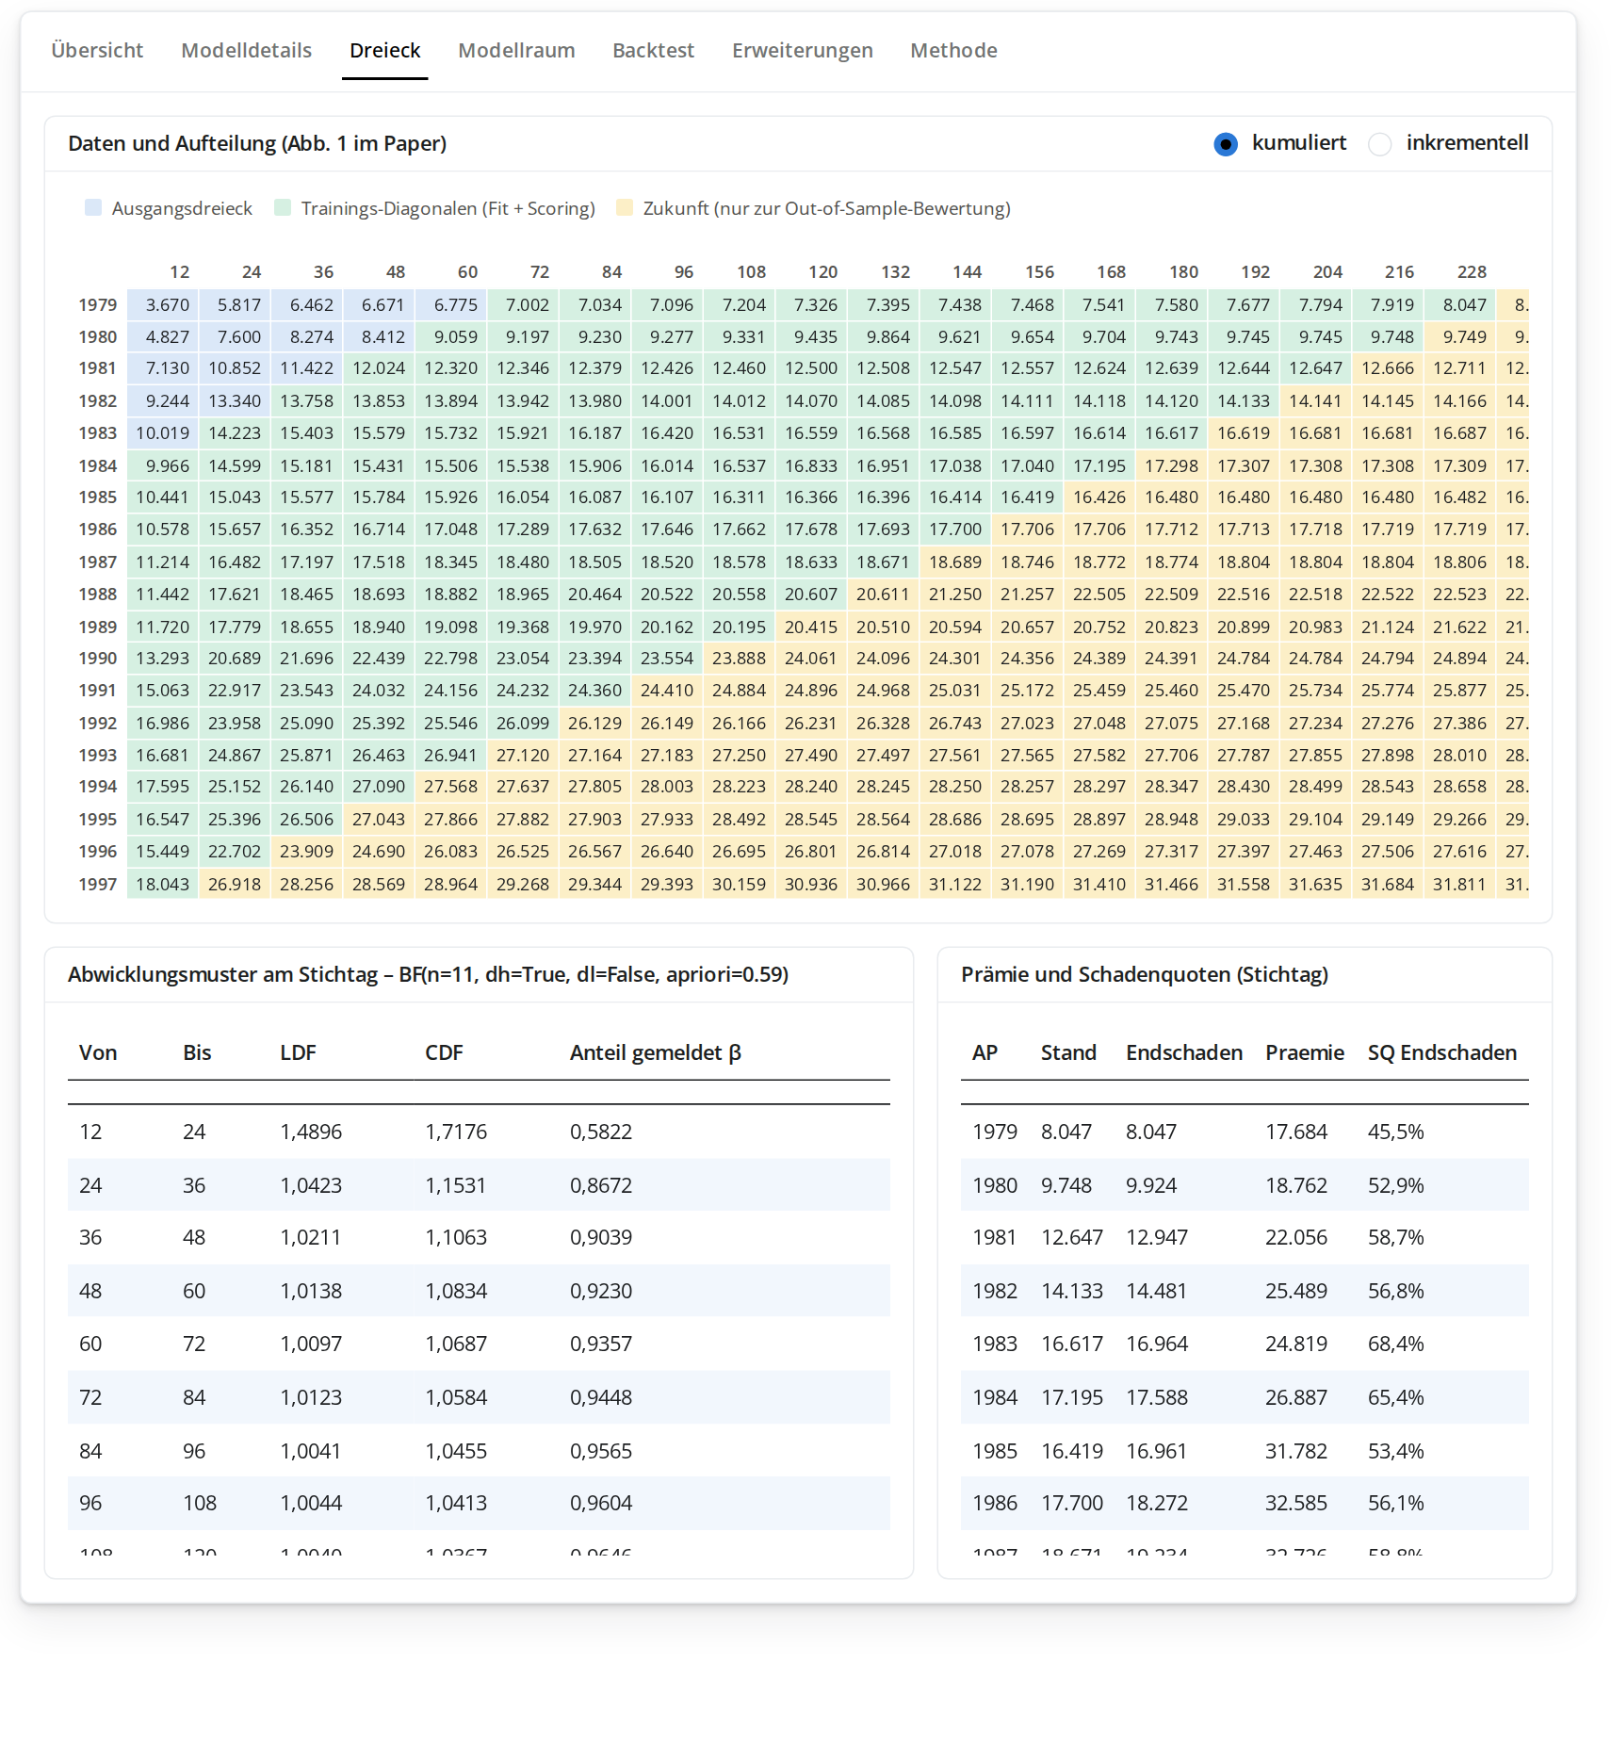
Abbildung 7: Tab Dreieck
- Farbiges Dreieck: blau = Ausgangsdreieck, grün = Trainingsdiagonalen (hier wird gefittet und geprüft), gelb = Zukunft, die nur zur nachträglichen Bewertung dient. Umschaltbar zwischen kumulierten und inkrementellen Werten. Aussage: Auf einen Blick ist sichtbar, welche Daten für die Modellwahl verwendet werden. Auffälligkeiten (Sprünge, negative Zuwächse) lassen sich hier erkennen.
- Abwicklungsmuster am Stichtag: LDF je Entwicklungsschritt, kumulierter Faktor (CDF) und gemeldeter Anteil β. Aussage: β zeigt, welcher Anteil des Endschadens nach j Perioden typischerweise bekannt ist – im Beispiel 58 % nach dem ersten Jahr.
- Prämie und Schadenquoten: Stand, Endschaden und Endschadenquote je Anfalljahr. Aussage: Plausibilitätskontrolle – stark schwankende Quoten deuten auf Datenprobleme oder Sondereffekte hin.

5.4 Modellraum
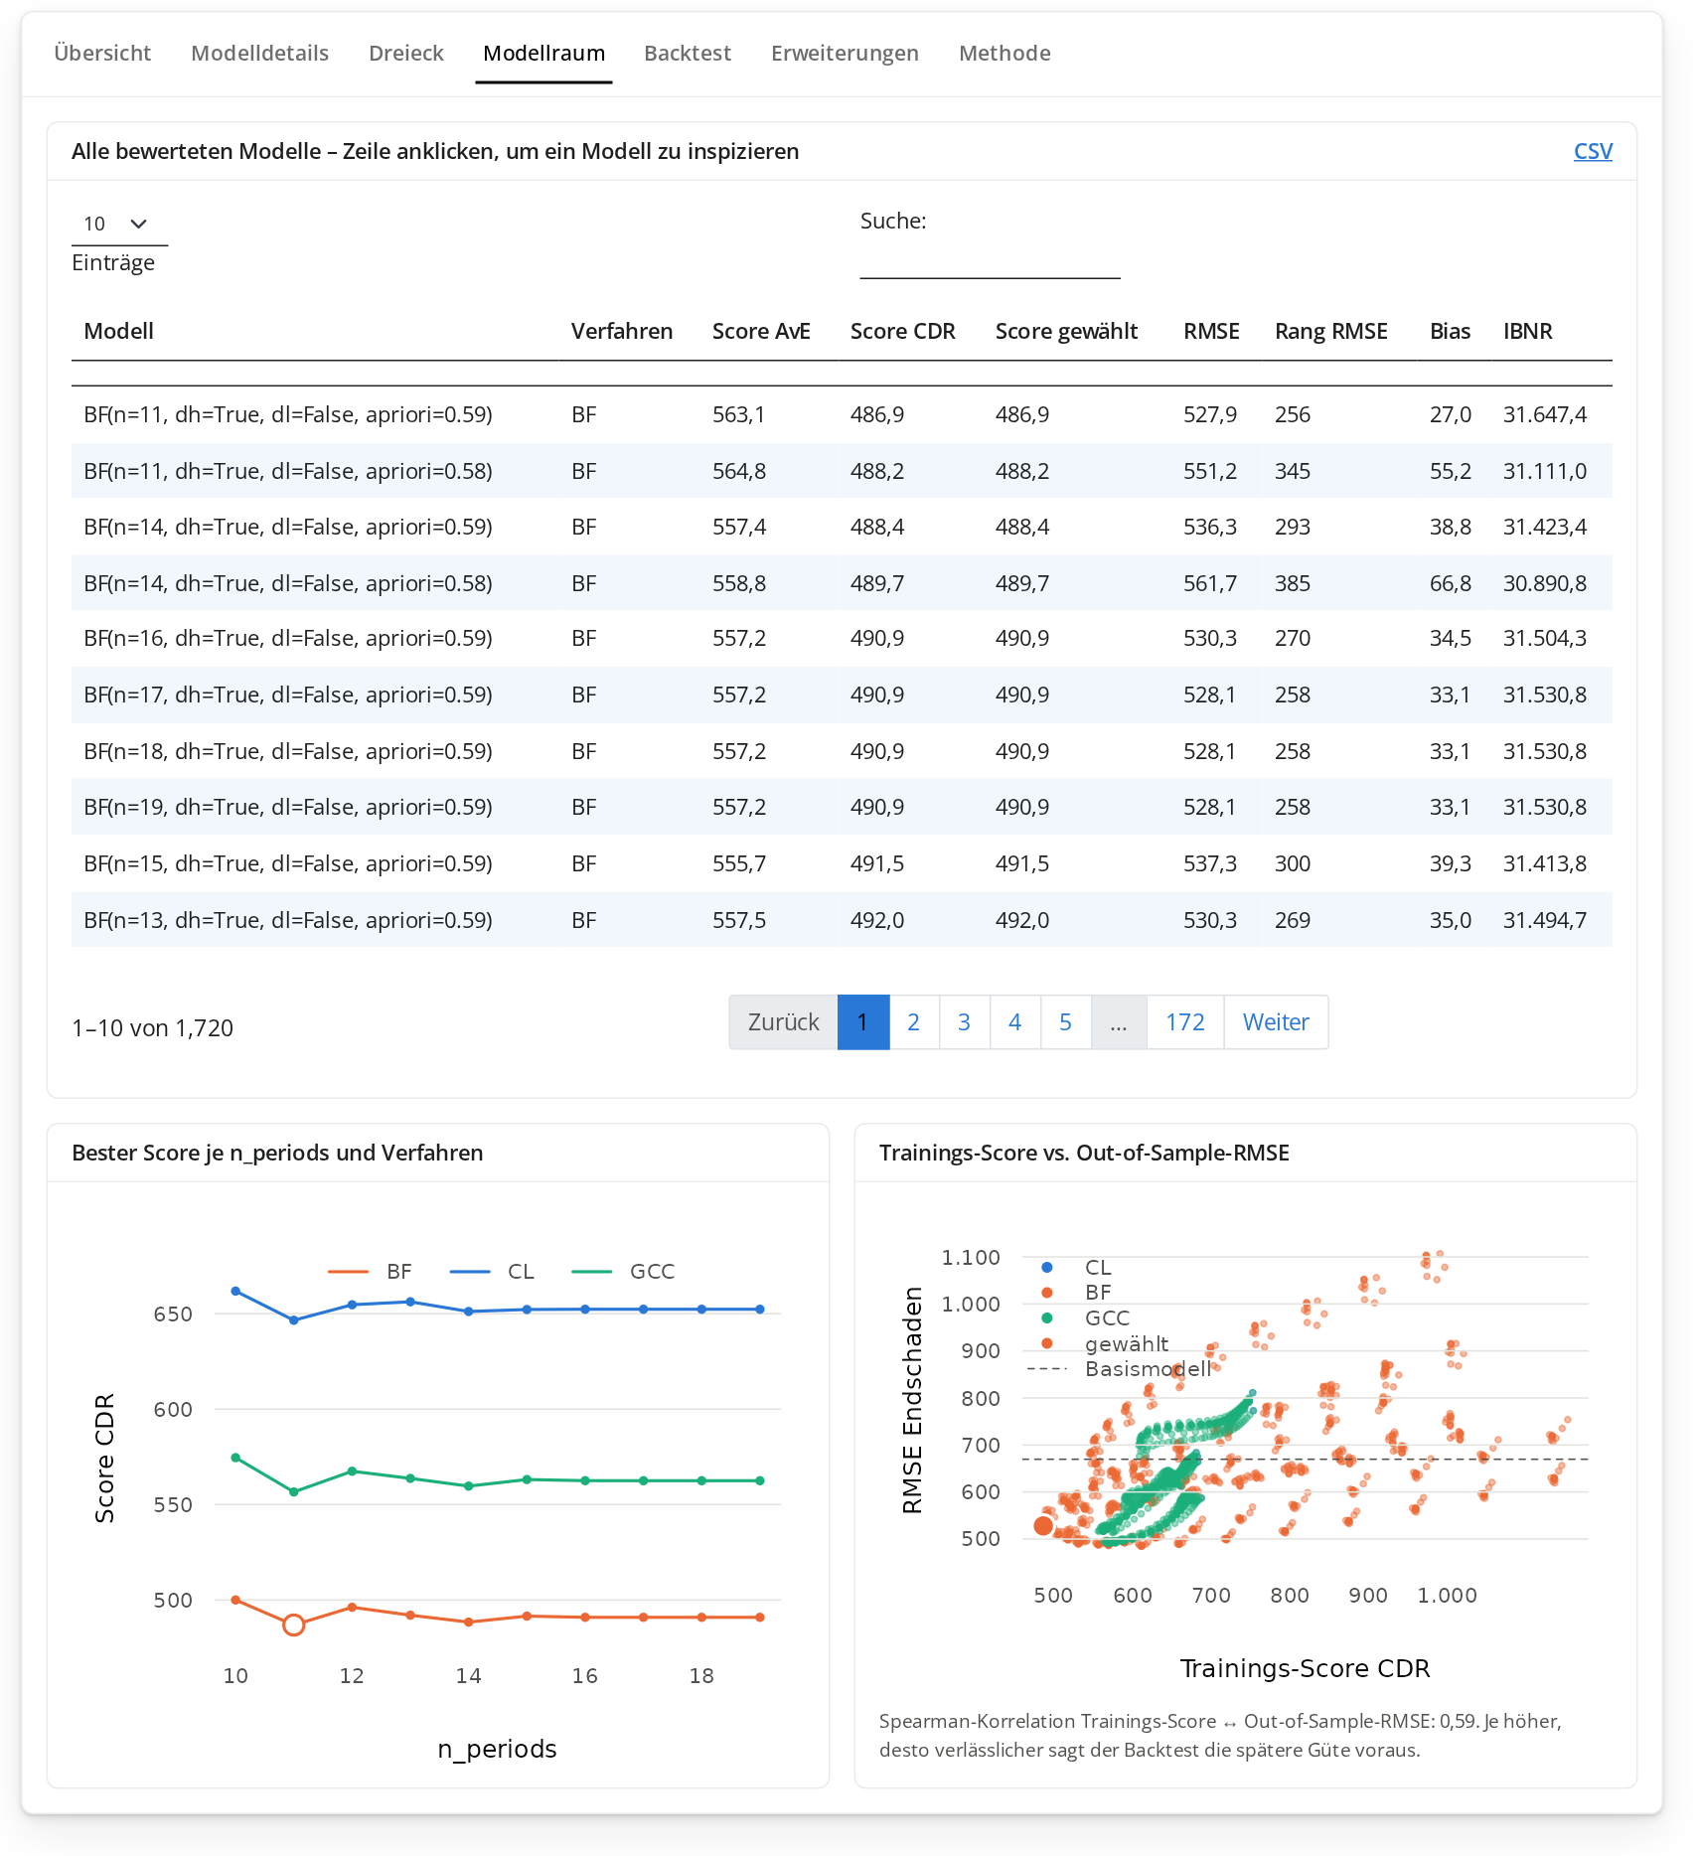
Abbildung 8: Tab Modellraum

Tabelle aller Modelle
Alle bewerteten Modelle, sortiert nach dem gewählten Score, durchsuchbar und als CSV exportierbar. Ein Klick auf eine Zeile macht dieses Modell zum „inspizierten Modell“ in allen anderen Tabs. Aussage: Liegen die ersten Plätze eng beieinander und sind sie ähnlich parametrisiert, ist die Auswahl robust. Im Beispiel sind die Top-10 durchweg BF mit Ausschluss des Höchstwerts und Quote 58–59 % – ein stabiles Bild.

Diagramm „Bester Score je n_periods und Verfahren“
Für jedes Verfahren der beste erreichbare Score je Anzahl Perioden. Aussage: Welches Verfahren passt grundsätzlich am besten, und wie empfindlich reagiert es auf das Zeitfenster? Im Beispiel liegt BF deutlich vor GCC und CL; das Zeitfenster spielt eine kleinere Rolle. Der Kreis markiert das gewählte Modell.

Diagramm „Trainings-Score vs. Out-of-Sample-RMSE“
Nur bei bekannter Zukunft. Jeder Punkt ist ein Modell: waagerecht der Score im Backtest, senkrecht der spätere tatsächliche Fehler. Darunter steht die Rangkorrelation (Spearman).
- Hohe Korrelation (ab ca. 0,7): Der Backtest sagt die tatsächliche Güte zuverlässig voraus – der Auswahl kann man vertrauen.
- Mittlere Korrelation (0,4–0,7): Die Auswahl hilft, ist aber nicht präzise. Im Beispiel 0,59.
- Niedrige oder negative Korrelation: Der Backtest ist für dieses Dreieck wenig aussagekräftig; eine andere Metrik oder ein kleinerer Suchraum wäre zu prüfen.

5.5 Backtest
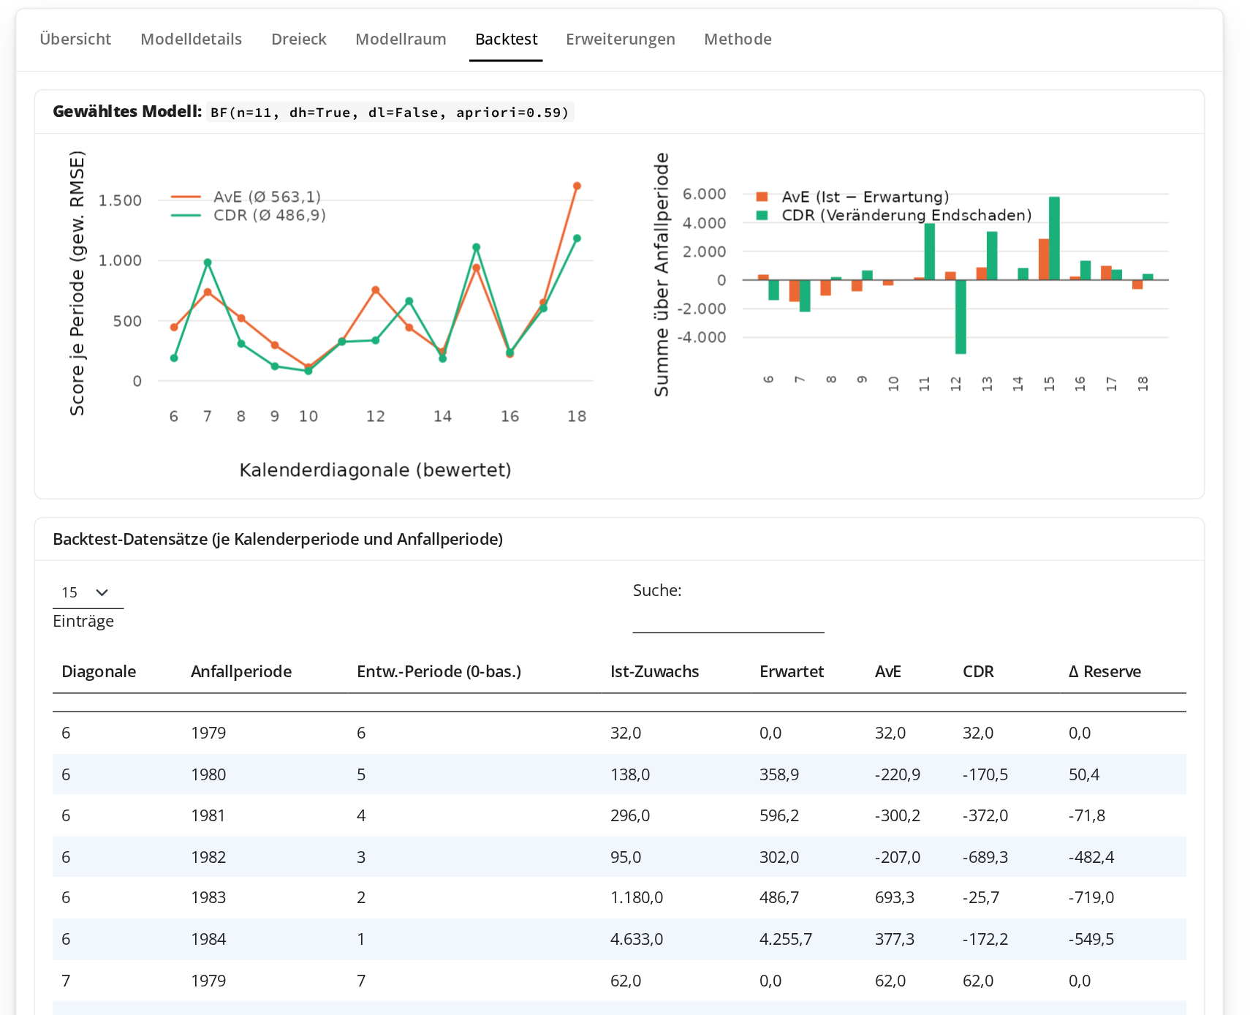
Abbildung 9: Tab Backtest
- Score je Periode (links): gewichteter Prognosefehler für jede bewertete Kalenderdiagonale, getrennt nach AvE und CDR. Aussage: Ist der Fehler gleichmäßig verteilt oder von einzelnen Jahren getrieben? Einzelne Ausschläge (im Beispiel Diagonale 18) deuten auf Sondereffekte wie Großschäden hin.
- Summe über Anfallperioden (rechts): vorzeichenbehaftete Summe der Abweichungen je Periode. Aussage: Liegen die Balken überwiegend auf einer Seite, schätzt das Modell systematisch zu hoch (Balken negativ) oder zu niedrig (positiv). Dann kann der Bias-Strafterm λ helfen.
- Tabelle der Backtest-Datensätze: jede einzelne Prognose mit Ist-Zuwachs, Erwartung, AvE, CDR und Veränderung der Restreserve. Aussage: Grundlage für Detailanalysen und Prüfungsnachweise.

5.6 Erweiterungen
Die Erweiterungen prüfen, wie robust die Auswahl ist, und bieten alternative Suchverfahren. B1 und B6 werden automatisch berechnet, B5, B7 und B8 per Schaltfläche.
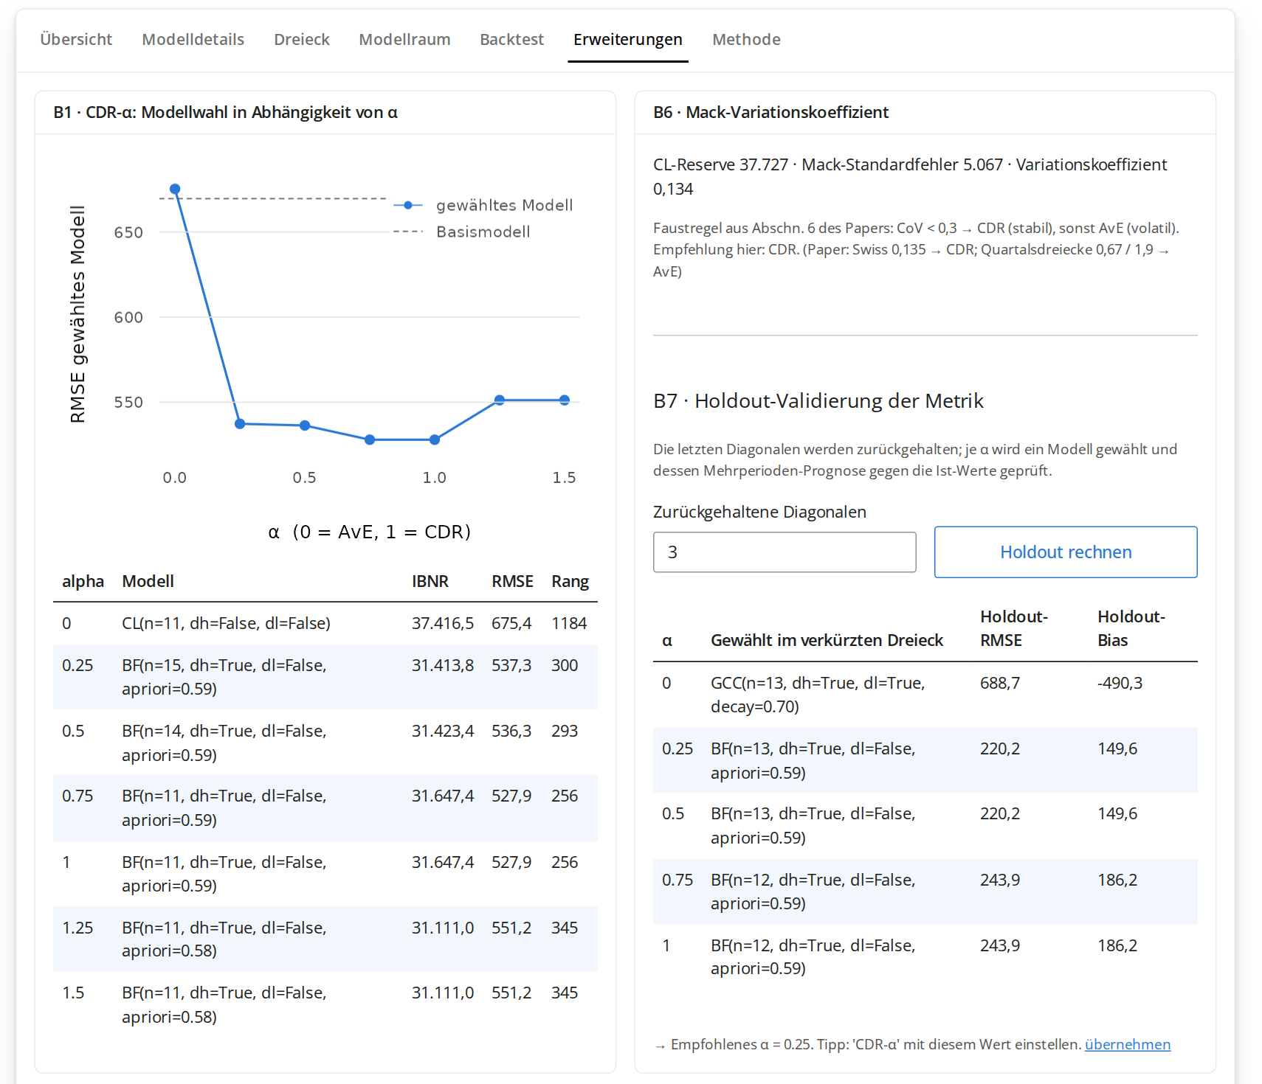
Abbildung 10: Erweiterungen: CDR-α, Mack-Variationskoeffizient und Holdout-Validierung
Baustein | Was er zeigt | Aussage im Beispiel
B1 · CDR-α | Welches Modell bei α = 0 … 1,5 gewählt würde, mit IBNR und (falls bekannt) RMSE | Für α zwischen 0,25 und 1 wird stets BF mit Quote 59 % gewählt, RMSE 528–537 – die Auswahl ist stabil. Nur reines AvE (α = 0) wählt Chain Ladder mit deutlich höherem Fehler
B6 · Mack-CoV | Reserve, Mack-Standardfehler und Variationskoeffizient der CL-Reserve | 0,134 → stabiles Dreieck, CDR empfohlen
B7 · Holdout | Die letzten Diagonalen werden zurückgehalten; je α wird ein Modell gewählt und gegen die zurückgehaltenen Werte geprüft | Empfiehlt α = 0,25; mit „übernehmen“ wird der Wert eingestellt. Diese Prüfung funktioniert auch ohne bekannte Zukunft

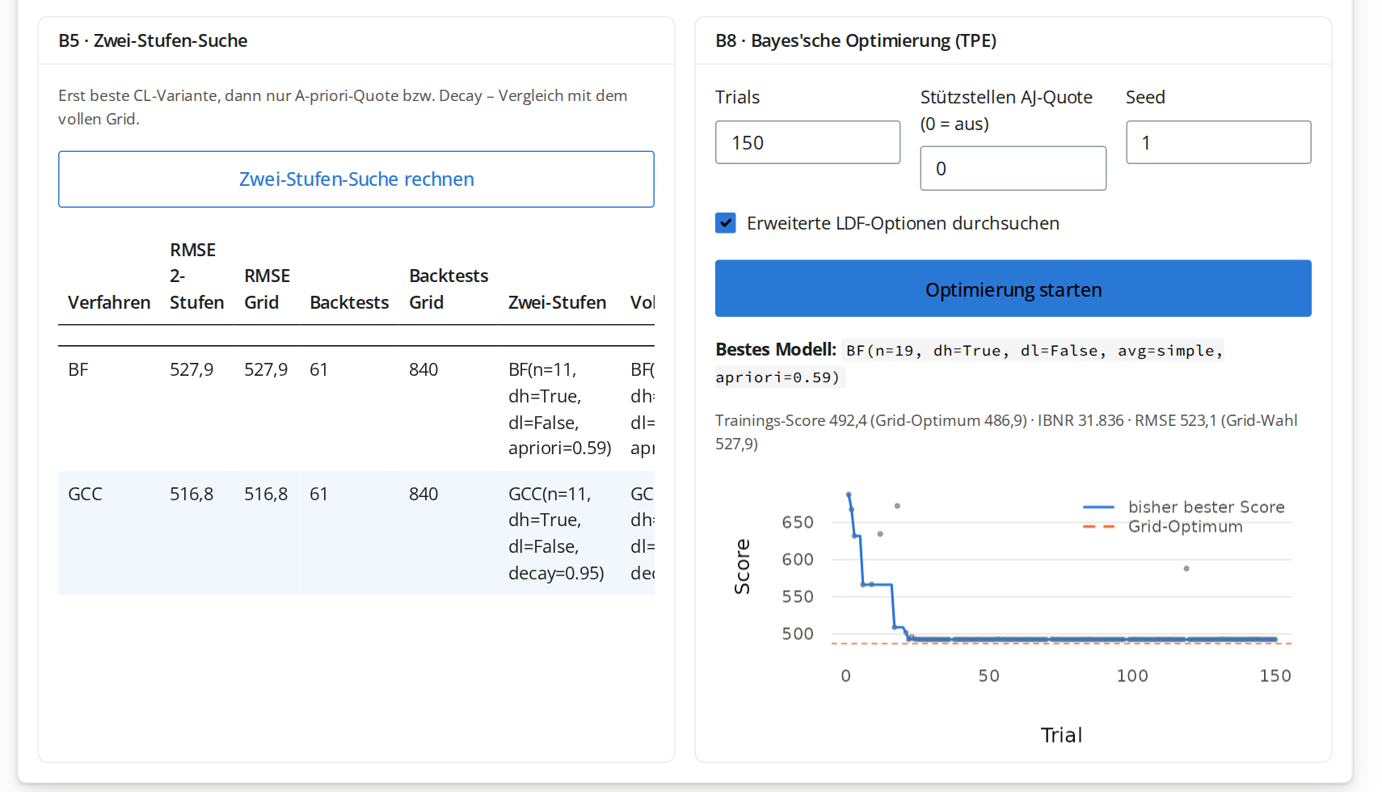
Abbildung 11: Erweiterungen: Zwei-Stufen-Suche und Bayes'sche Optimierung
Baustein | Was er zeigt | Aussage im Beispiel
B5 · Zwei-Stufen-Suche | Erst die beste CL-Variante, dann nur Quote bzw. Decay – im Vergleich zum vollen Raster | Dasselbe Modell mit 61 statt 840 Backtests. Nützlich für große Dreiecke oder feine Raster
B8 · Bayes'sche Optimierung | Intelligente Suche (TPE) über alle Verfahren mit stetigen Parametern; optional Schadenquoten je Anfalljahr (Stützstellen) | Findet nach 150 Versuchen ein Modell mit Score 492 (Raster: 487) und RMSE 523. Die Grafik zeigt, wie schnell die Suche konvergiert

Wie man die Erweiterungen liest
Stabil ist ein Ergebnis, wenn α-Sweep, Holdout und Zwei-Stufen-Suche zum gleichen oder einem sehr ähnlichen Modell führen – wie im Swiss-Beispiel.
Vorsicht ist geboten, wenn die Auswahl mit α stark springt oder die Bayes-Optimierung einen deutlich besseren Trainings-Score, aber eine ganz andere Reserve liefert. Dann passt sich die Auswahl eher an Zufälligkeiten der Vergangenheit an.

5.7 Benchmark gegen die manuelle Reservierung
Der Tab Benchmark beantwortet die Frage, ob die App besser prognostiziert hätte als die bisherige manuelle Reservierung. Dafür werden die damals gebuchten Endschäden je Anfalljahr und Stichtag hochgeladen und mit denselben Kennzahlen bewertet wie die Modelle.

Eingabedatei
Spalte | Inhalt
Stichtag | Kalenderperiode der Reservierung mit derselben Bezeichnung wie die Anfallperioden (z. B. 1990 = Jahresende 1990). Alternativ eine Spalte Diagonale mit dem Kalenderindex
Anfalljahr | Anfallperiode wie im Dreieck
Endschaden | Damals geschätzter Endschaden (gebuchter Stand + IBNR) für dieses Anfalljahr zu diesem Stichtag
Erwartet (optional) | Damals erwarteter Zuwachs der Folgeperiode, z. B. aus der AvE-Analyse. Fehlt die Spalte, leitet die App die Erwartung aus dem Chain-Ladder-Muster ab

Mindestens zwei aufeinanderfolgende Stichtage sind nötig; aussagekräftig wird der Vergleich ab etwa acht Perioden. Über Vorlage lässt sich eine Beispieldatei im richtigen Format herunterladen, Demo laden erzeugt eine simulierte manuelle Reservierung zum Ausprobieren (Chain Ladder mit 5 Jahren, BF mit Plan-Schadenquote für die jüngsten Jahre – ausdrücklich keine echte Reservierung).
Warum „rollierende Wahl“?
Die App wählt ihr Modell sonst auf genau den Perioden aus, auf denen sie bewertet wird – ihr Score ist dann zu optimistisch. Für einen fairen Vergleich wählt sie zu jedem Stichtag nur mit den damals bekannten Daten und muss wie die manuelle Reservierung ohne Kenntnis der Zukunft entscheiden. Wechselt das gewählte Modell, wirkt sich das wie in der Praxis auf das Abwicklungsergebnis aus.
Im Swiss-Beispiel liegt der CDR-Score der rollierenden Wahl bei 573,8, der der nachträglich festen Auswahl bei 484,7 – der Unterschied ist genau dieser Rückschau-Vorteil.

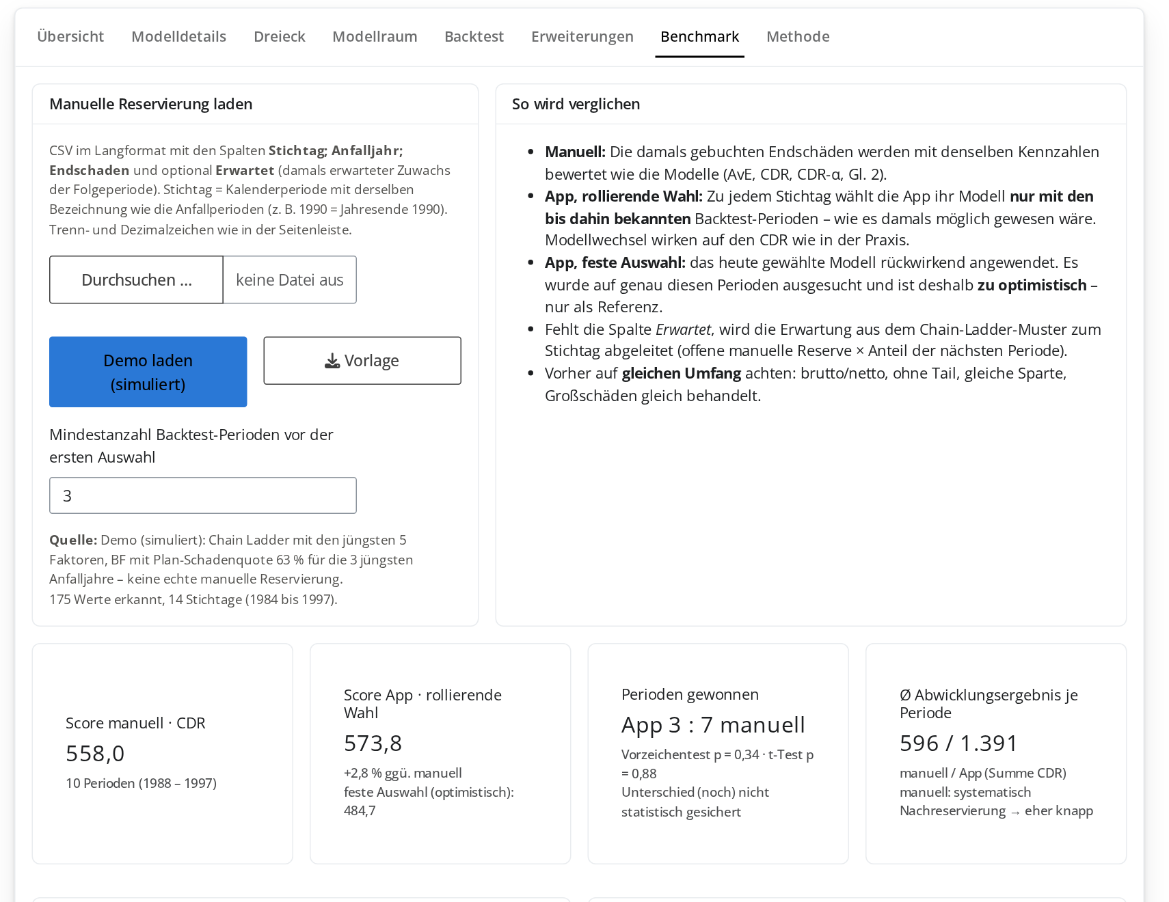
Abbildung 12: Benchmark: Eingabe, Vergleichslogik und Kennzahlen (Demo-Daten)
Kachel | Aussage
Score manuell | Mittlerer Prognosefehler der manuellen Reservierung nach der gewählten Metrik über die gemeinsamen Perioden
Score App · rollierende Wahl | Dasselbe für die App mit fairer, rollierender Modellwahl; darunter die Abweichung zu manuell und die optimistische feste Auswahl
Perioden gewonnen | In wie vielen Perioden lag die App näher an der Realität. Vorzeichentest und t-Test zeigen, ob der Unterschied statistisch gesichert ist (p < 0,05)
Ø Abwicklungsergebnis | Durchschnittliche Summe der Endschaden-Korrekturen je Periode. Negativ = Abwicklungsgewinne (Reserve war vorsichtig), positiv = Nachreservierung (Reserve war knapp)

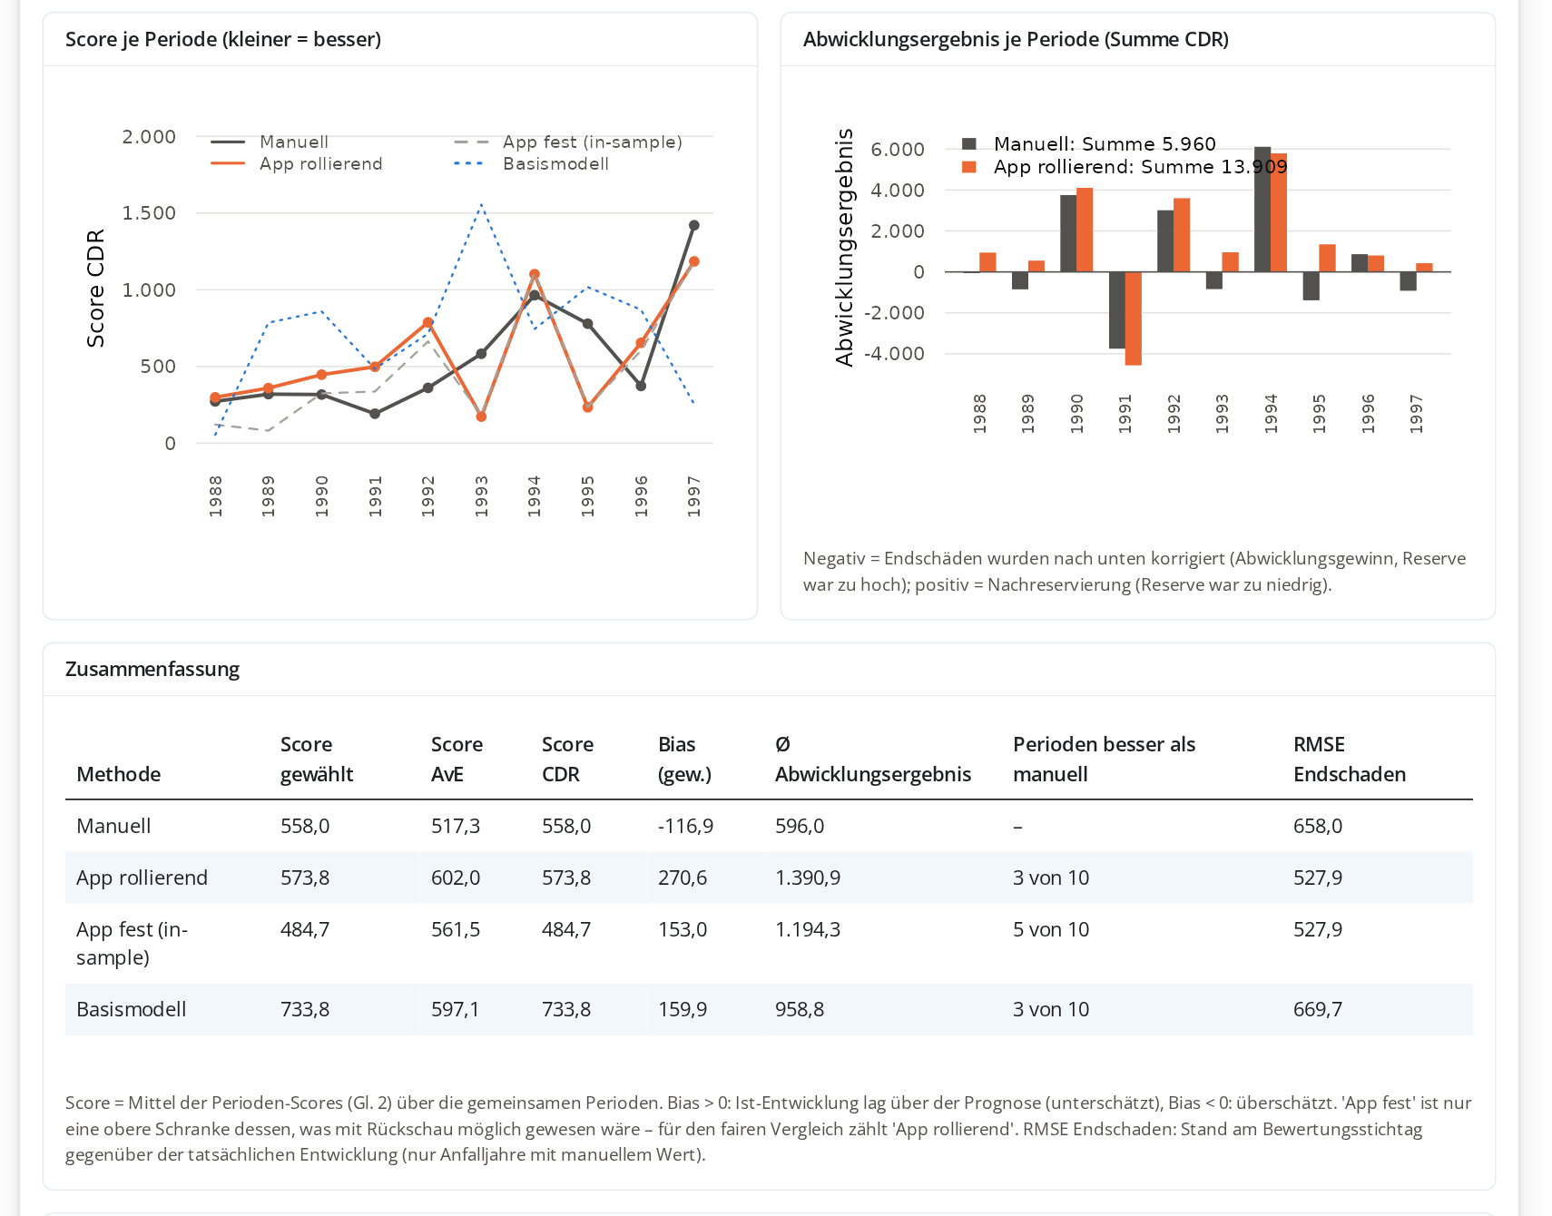
Abbildung 13: Benchmark: Verlauf je Periode, Abwicklungsergebnis und Zusammenfassung
- Score je Periode: Verlauf für manuell, App (rollierend), App (fest, gestrichelt) und Basismodell. Man sieht, ob eine Seite durchgehend oder nur in einzelnen Jahren besser ist.
- Abwicklungsergebnis je Periode: zeigt Vorsicht oder Knappheit der Reservierung über die Zeit. Systematisch auf einer Seite liegende Balken sind ein Niveau-Problem (Bias), stark schwankende Balken ein Präzisions-Problem.
- Zusammenfassung: alle Kennzahlen je Methode nebeneinander, bei bekannter Zukunft auch der Fehler der Endschäden am Stichtag.
- Periode für Periode: welches Modell die App zu jedem Stichtag gewählt hätte und wer in der Folgeperiode besser lag.
Aussage im Demo-Beispiel: Die simulierte manuelle Reservierung liegt nach CDR in 7 von 10 Perioden vorn (Score 558 gegenüber 574); der Unterschied ist aber nicht statistisch gesichert (p = 0,34). Beide Seiten mussten im Mittel nachreservieren, die App stärker. Nach AvE ist der Vorsprung der manuellen Reservierung deutlich (9 von 10 Perioden, p = 0,02). Die Demo zeigt damit auch: Ein gutes Ergebnis mit Rückschau (feste Auswahl 484,7) garantiert keinen Vorsprung im fairen Vergleich.
Voraussetzungen für einen fairen Benchmark
Gleicher Umfang auf beiden Seiten: brutto oder netto, gleiche Sparte, ohne Tail-Faktor, Großschäden und Schadenregulierungskosten gleich behandelt.
Echte historische Stände verwenden, keine heutige Nachberechnung. Methodenwechsel in der manuellen Reservierung sollten bekannt sein.
Wenige Perioden und knappe Unterschiede nicht überbewerten – der Vorzeichentest zeigt, wie belastbar das Ergebnis ist.

5.8 Exporte
Export | Ort | Inhalt
IBNR-Tabelle | Übersicht, Link unter dem IBNR-Diagramm | Je Anfallperiode: letzter Stand, Endschaden und IBNR für Basismodell und gewähltes Modell (ggf. inspiziertes Modell und tatsächlicher Endschaden)
Modellliste | Modellraum, Link „CSV“ | Alle Modelle mit Parametern, Scores, IBNR und ggf. RMSE
Beispieldatei | Seitenleiste · Daten | CSV-Vorlage im passenden Format
Vorlage manuelle Reservierung | Benchmark, Schaltfläche „Vorlage“ | CSV im Langformat Stichtag; Anfalljahr; Endschaden; Erwartet

6 Interpretation an drei Beispielen
Die drei Dreiecke des Papers zeigen, wie unterschiedlich die Ergebnisse ausfallen können – und worauf bei der Deutung zu achten ist. Alle Werte stammen aus der App bzw. dem Nachbau.
 | Swiss Liability | Long-Tail Liability | Short-Tail Property
Charakter | jährlich, groß, stabil | quartalsweise, volatil | quartalsweise, sehr volatil
Mack-CoV → Empfehlung | 0,13 → CDR | 0,67 → AvE | 1,89 → AvE
RMSE Basismodell | 669,7 (Chain Ladder) | 3.170 (GCC, Decay 0,75) | 638,8 (GCC, Decay 0,75)
RMSE Auswahl nach AvE | 675,4 (+0,9 %) | 2.552 (−19,5 %) | 627,0 (−1,8 %)
RMSE Auswahl nach CDR | 527,9 (−21,2 %) | 2.893 (−8,8 %) | 794,9 (+24,4 %)
Hat die Faustregel gestimmt? | ja | ja | ja

Swiss Liability – der Idealfall
Stabiles Dreieck, klare Empfehlung CDR, deutliche Verbesserung gegenüber Chain Ladder, robuste Auswahl über alle Prüfungen. Schlussfolgerung: Chain Ladder auf allen Jahren ist für dieses Dreieck zu vorsichtig; eine BF-Reserve mit rund 59 % Schadenquote ist besser begründet. Die IBNR sinkt um etwa 16 %.

Long-Tail Liability – Verbesserung, aber unsicher
Die AvE-Auswahl senkt den Fehler um fast 20 %. Die Streuung ist aber groß (CoV 0,67), und die beiden Metriken wählen unterschiedliche Schadenquoten (46 % bzw. 41 %). Schlussfolgerung: Das Ergebnis ist ein guter Ausgangspunkt, die Schadenquote sollte aber fachlich plausibilisiert werden.

Short-Tail Property – Grenzen des Verfahrens
Sehr volatiles Dreieck. Nach AvE nur minimale Verbesserung, nach CDR sogar eine Verschlechterung. Schlussfolgerung: Bei so unruhigen Daten liefert der Backtest wenig Information. Hier ist fachliches Urteil wichtiger als die automatische Auswahl; die App dient dann vor allem der Transparenz.
Allgemeine Leseregel
Je stabiler das Dreieck (kleiner Mack-CoV) und je stabiler die Auswahl über α-Sweep und Holdout, desto mehr Gewicht verdient das Ergebnis. Bei volatilen Dreiecken ist es ein Vorschlag, der fachlich geprüft werden muss.

7 Grenzen und Hinweise für die Praxis
- Kein Tail-Faktor: Entwicklung nach der letzten Spalte wird nicht berücksichtigt. Bei langabwickelnden Sparten ggf. separat ergänzen.
- Letzte Spalte gilt als endabgewickelt: Bei der Validierung mit Altdaten ist das nur korrekt, wenn die Jahrgänge tatsächlich ausgelaufen sind.
- Auswahl ist selbst unsicher: Mit 10 bis 15 Bewertungsperioden kann ein Modell auch zufällig gewinnen. Im Beispiel liegt das gewählte Modell auf Rang 256 von 1.720 – gut, aber nicht optimal. Robustheit mit den Erweiterungen prüfen.
- Suchraum begrenzen: Größere Suchräume senken den Trainings-Score, verbessern die Prognose aber nicht zuverlässig.
- Nur Informationen im Dreieck: Tarifänderungen, Großschäden, Portfolioumbrüche oder neue Rechtsprechung kennt die App nicht. Die gewählte Schadenquote sollte mit Planung und Underwriting abgeglichen werden.
- Punktschätzung: Die App liefert eine Best-Estimate-Reserve, keine vollständige Verteilung (für Solvency II oder IFRS 17 separat bestimmen).
- Dokumentation: Für Prüfung und Aufsicht die Einstellungen (Tab Modelldetails), die Modellliste und die IBNR-Tabelle exportieren und ablegen.

7.1 Häufige Meldungen und Fragen
Meldung / Frage | Ursache und Lösung
„Mindestens 2 Scoring-Perioden nötig“ | Der Zeitraum im Schieberegler ist zu kurz. Linken Griff nach links schieben
„Keine Prämie gefunden – BF und GCC sind deaktiviert“ | Die CSV hat keine Spalte Praemie/Prämie/Premium/EP oder sie enthält Lücken
Werte werden falsch gelesen | Trenn- und Dezimalzeichen in der Seitenleiste prüfen (deutsches Excel: Semikolon und Komma)
Keine RMSE-Kachel | Normal, wenn nur das Dreieck vorliegt – die tatsächliche Zukunft ist dann unbekannt
Suche dauert lange | Suchraum verkleinern (Schrittweiten erhöhen, weniger Optionen) oder die Zwei-Stufen-Suche nutzen
Auswahl ändert sich beim Umschalten der Metrik stark | Hinweis auf eine unsichere Auswahl; Holdout (B7) zur Wahl von α verwenden

8 Glossar
Begriff | Erklärung
Anfallperiode | Jahr oder Quartal, in dem der Schaden eingetreten ist (Zeile des Dreiecks)
Entwicklungsperiode | Zeit seit Schadeneintritt (Spalte des Dreiecks)
Diagonale / Stichtag | Alle Werte, die zum selben Kalenderzeitpunkt bekannt sind. Der Stichtag K ist die letzte bekannte Diagonale
IBNR | Reserve für eingetretene, aber noch nicht (vollständig) gemeldete Schäden = Endschaden − aktueller Stand
LDF | Loss Development Factor: durchschnittliches Wachstum von einer Entwicklungsperiode zur nächsten
CDF | Kumulierter Abwicklungsfaktor bis zum Ende; Kehrwert = gemeldeter Anteil β
Chain Ladder (CL) | Endschaden = aktueller Stand × CDF
Bornhuetter-Ferguson (BF) | Endschaden = aktueller Stand + (1 − β) × A-priori-Schadenquote × Prämie
Generalised Cape Cod (GCC) | Wie BF, die Schadenquote wird aber aus benachbarten Anfalljahren geschätzt. Decay 0 = Chain Ladder, 1 = klassisches Cape Cod
n_periods | Anzahl der jüngsten Einzelfaktoren je Spalte, die in den LDF eingehen
AvE | Actual vs. Expected: tatsächlicher minus erwarteter Zuwachs der nächsten Diagonale
CDR | Claims Development Result: Veränderung des geschätzten Endschadens zwischen zwei Stichtagen
Score | Gewichteter mittlerer Prognosefehler im Backtest (Gewicht: Höhe des tatsächlichen Zuwachses). Kleiner ist besser
RMSE (Out-of-Sample) | Wurzel des mittleren quadrierten Fehlers der Endschäden gegenüber der tatsächlichen Entwicklung
Bias | Mittlere Abweichung Ist − Prognose. Positiv = unterschätzt, negativ = überschätzt
Mack-CoV | Standardfehler der Chain-Ladder-Reserve nach Mack (1993) geteilt durch die Reserve
Holdout | Zurückhalten der jüngsten Daten, um eine Auswahl an echten, ungesehenen Werten zu prüfen
Rollierende Modellwahl | Modellwahl zu jedem Stichtag nur mit den damals bekannten Daten – Grundlage des fairen Benchmarks
Abwicklungsergebnis | Summe der Endschaden-Korrekturen einer Periode (Summe CDR). Negativ = Abwicklungsgewinn, positiv = Nachreservierung
Vorzeichentest | Prüft, ob eine Seite in signifikant mehr Perioden besser war, als bei Zufall zu erwarten wäre
TPE | Tree-structured Parzen Estimator: Verfahren der Bayes'schen Optimierung, das vielversprechende Parameter gezielt ausprobiert

Quelle des Verfahrens: Balona, C. & Richman, R. (2020): The Actuary and IBNR Techniques: A Machine Learning Approach. SSRN 3697256. Mack, T. (1993): Distribution-free calculation of the standard error of chain ladder reserve estimates. ASTIN Bulletin 23(2).

